«Согласовано» «Утверждаю»
Председатель МК Зам. директора по УПР
______________________ ______________
^{Ф.И.О.} «_____» _______________ 20 г.
Протокол заседания МК № _____
От ____ _________________ 20 г.

Контрольные вопросы
для проведения срезовой работы.

По предмету: «Технология парикмахерских услуг».

Профессия; «Парикмахер».

в группе № ______ курса: _____

Подготовил преподаватель:
________________________ __________________
Ф.И.О. подпись

Объекты контроля
для проведения срезовой работы

по предмету: «Технология парикмахерских услуг».

профессия: «Парикмахер»
группа: _______ курс: _____

№ п/п | Контролируемые предметы и темы | Уровни  усвоения
 | Технология парикмахерских услуг.
1.
2.
3.
4.

Контрольные вопросы
для проведения срезовой работы

по предмету: «Технология парикмахерских услуг».

профессия: «Парикмахер»
группа: ________ курс: ________
Вариант № 1.
№ зада  ния | Содержание задания
1. | Выберите виды химических завивок для коротких волос:  классическая, спиральная, смешанная, прикорневая, «пирамида», завивка через одну коклюшку, завивка при помощи косичек и коклюшек, завивка на две коклюшки, «гофре», английская химическая завивка.
2. | Назовите известные вам способы нанесения химического состава.
3. | Как подразделяются препараты для химической завивки в зависимости от типа волос?
4. | Выберите инструменты и приспособления, необходимые для выполнения химической завивки:  - расчёска редкозубая  - фольга,  - шапочка для мелирования,  - мерный стаканчик,  - губка поролоновая,  - аппликатор,  - коклюшки,  - утепляющий колпак,  - ножницы.
5. | Правило накручивания волос на коклюшку.
6. | Изобразите схему накручивания классической химической завивки.
7. | Как проводят тест на аллергическую реакцию перед выполнением химической завивки?
8. | Назовите основные группы красителей для волос.
9. | Перечислите функции перекиси водорода.
10. | Какие виды мелирования волос вы знаете?
11. | Дайте характеристику микстонам.

Эталоны ответов
на контрольные вопросы для проведения срезовой работы

по предмету: «Технология парикмахерских услуг».

профессия: «Парикмахер»
группа: ________ курс: ________
Вариант № 1.
№ зада  ния | Эталон ответа | Кол-во существенных операций
1. | Классическая, смешанная, пирамида, через одну коклюшку, прикорневая. | 5
2. | 1. Прямой способ – состав наносится на прядь непосредственно перед накручиванием коклюшки.  2. Непрямой метод: химический состав наносят после того, как накрутят все волосы на коклюшки. | 2
3. | 1. щелочные - препараты для трудноберущихся (жёстких) волос,  2. нейтральные - препараты для нормальных волос,  3. кислые - препараты для ослабленных или осветлённых волос. | 3
4. | Выберите инструменты и приспособления, необходимые для выполнения химической завивки:  - расчёска редкозубая 1  - фольга,  - шапочка для мелирования,  - мерный стаканчик, 1  - губка поролоновая, 1  - аппликатор,  - коклюшки, 1  - утепляющий колпак, 1  - ножницы. | 5
5. | Толщина накручиваемой пряди волос должна равняться диаметру коклюшки, а ширина пряди не должна превышать длину коклюшки | 1
6. | Схема классической химической завивки:  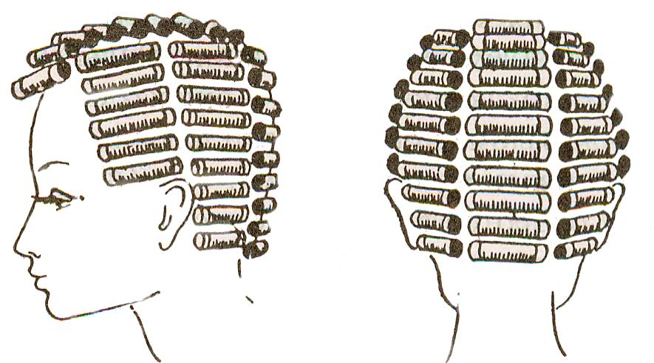 | 2
7. | Небольшое количество препарата наносят на локтевом сгибе или за ухом и дают время выдержки 5 – 10 мин. – если кожа покраснела – пользоваться данным препаратом нельзя. | 1
8. | 1. обесцвечивающие красители – для полного обесцвечивания или осветления на несколько тонов,  2.химические красители – для закрашивания седины или кардинального изменения цвета волос,  3. оттеночные красители – для придания волосам непродолжительного оттенка,  4. растительные красители – обладают лечебно-профилактическим действием на волосы. | 4
9. | - Обесцвечивание волос.  - Осветление на несколько тонов.  - Фиксатор при химической завивке.  - Окислитель химических красителей.  - Кровоостанавливающее и дезинфицирующее средство.  6. Наиболее допустимая концентрация – 12%. | 6
10. | 1. классический метод - «штопки»,  2. при помощи шапочки и крючка,  3. мелирование волос с помещением их в треугольнички, венчики-розанчики,  4. Балаяж. | 4
11. | Микстоны – это красители, которые матируют (перекрывают нежелательные оттенки и усиливают желательные).  Микстоны (от англ, mix — смешивать и греч. tonos — тон, оттенок цвета) служат для усиления того или иного цветового направления, а также коррекции цвета.  Как самостоятельные краски они не применяются. При помощи микстона оттенку придается яркость и насыщенность. Эта краска усиливает натуральные оттенки.  Предварительно осветлив волосы, можно окрасить их микстоном в необычные, нетрадиционные цвета. | 1
 |  | Р=34

Р=34
5 = от 31 до 34
4 = от 28 до 31
3 = от 24 до 28

Контрольные вопросы
для проведения срезовой работы

по предмету: «Технология парикмахерских услуг».

профессия: «Парикмахер»
группа: ________ курс: ________
Вариант № 2.
№ зада  ния | Содержание задания
1. | Выберите виды химических завивок для длинных волос:  классическая, спиральная, смешанная, прикорневая, «пирамида», завивка через одну коклюшку, завивка при помощи косичек и коклюшек, завивка на две коклюшки, «гофре», английская химическая завивка.
2. | Назовите известные вам способы фиксации коклюшки резинкой.
3. | Перечислите основные этапы процесса химической завивки.
4. | Выберите инструменты и приспособления, необходимые для выполнения химической завивки:  - расчёска с хвостиком,  - кисточка для окрашивания,  - филировочная бритва,  - керамическая мисочка,  - зажимы для волос,  - резиновые перчатки,  - мисочка для фиксажа,  - бумеранги,  - бигуди.
5. | Назовите последовательность накручивания волос на коклюшки по зонам. С какой зоны начинают работу. Почему?
6. | Изобразите схему накручивания химической завивки «пирамида».
7. | Назовите кислоту, составляющую основу препарата для химической завивки?
8. | Перечислите известные вам окислители.
9. | Назовите цели осветления волос.
10. | Основные правила для окрашивания волос.
11. | Какие современные виды окрашивания волос вы знаете?

Эталоны ответов
на контрольные вопросы для проведения срезовой работы

по предмету: «Технология парикмахерских услуг».

профессия: «Парикмахер»
группа: ________ курс: ________
Вариант № 2.
№ зада  ния | Эталон ответа | Кол-во существенных операций
1. | Спиральная, завивка при помощи косичек и коклюшек, завивка на две коклюшки, «гофре», английская химическая завивка. | 5
2. | 1. «прямой» резинкой (резинку просто одевается на коклюшку),  2. «восьмёркой» (резинку вначале перекручивают на пол оборота, а затем одевают на коклюшку). | 2
3. | 1. На первом этапе производят химическое воздействие при помощи составов и физическое воздействие при помощи коклюшек. Эти два процесса называются пластификацией.  2. На втором этапе производят химическое воздействие — закрепляют вновь образованные связи при помощи фиксажа.  2. На третьем этапе производят нейтрализацию — затвердение кератина. | 3
4. | Выберите инструменты и приспособления, необходимые для выполнения химической завивки:  - расчёска с хвостиком, 1  - кисточка для окрашивания,  - филировочная бритва,  - керамическая мисочка, 1  - зажимы для волос,  - резиновые перчатки, 1  - мисочка для фиксажа, 1  - бумеранги, 1  - бигуди. | 5
5. | Начинают работу с среднезатылочной зоны, выделенной двумя вертикальными проборами; затем накручивают боковые затылочные зоны, выделенные вертикальными проборами; переходят к височным зонам и заканчивают накручивать теменную зону. Коклюшки накручивают по росту волос. | 1
6. | 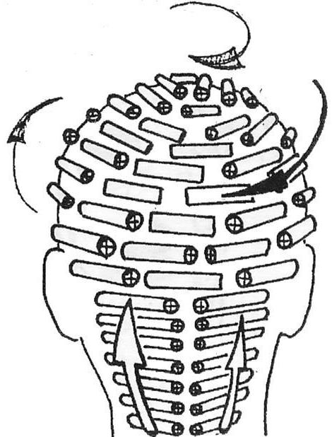  Схема химической завивки «пирамида»: | 1
7. | 1. Тиогликолевая кислота.  2. Глицерилмонотигликолат | 2
8. | - Окислитель 12% - предназначен для полного обесцвечивания волос.  - Окислитель 9% - предназначен для осветления волос на несколько тонов или для закрашивания седины химическим красителем.  - Окислитель 6% - предназначен для окрашивания здоровых без седины волос химическими красителями.  - Окислитель 3% - предназначен для окрашивания ослабленных или подвергавшихся химической завивке волос.  5. Лосьон-активатор цвета 3% и 1,5% - предназначен для усиления окрашивающего эффекта оттеночных красителей. | 5
9. | Цели осветления волос:  1. Обесцвечивание (блондирование) волос.  2. Осветление волос до определённого тона.  3. Разрыхление рогового слоя волос с незначительным осветлением пигмента (протравка). | 3
10. | Основные правила для окрашивания волос.  1. Определить исходный цвет волос.  2. Определить желаемый уровень глубины тона.  3. Определить желаемое направление цвета (преобладание какого-либо оттенка в основном цвете).  4. Определить процентное содержание седины.  5. Определить толщину волос. | 5
11. | 1. Двухцветное окрашивание.  2. Окраска слоями. | 2
 |  | Р=34

Р=34
5 = от 31 до 34
4 = от 28 до 31
3 = от 24 до 28

